Тест на тему «Сказки Андерсена»

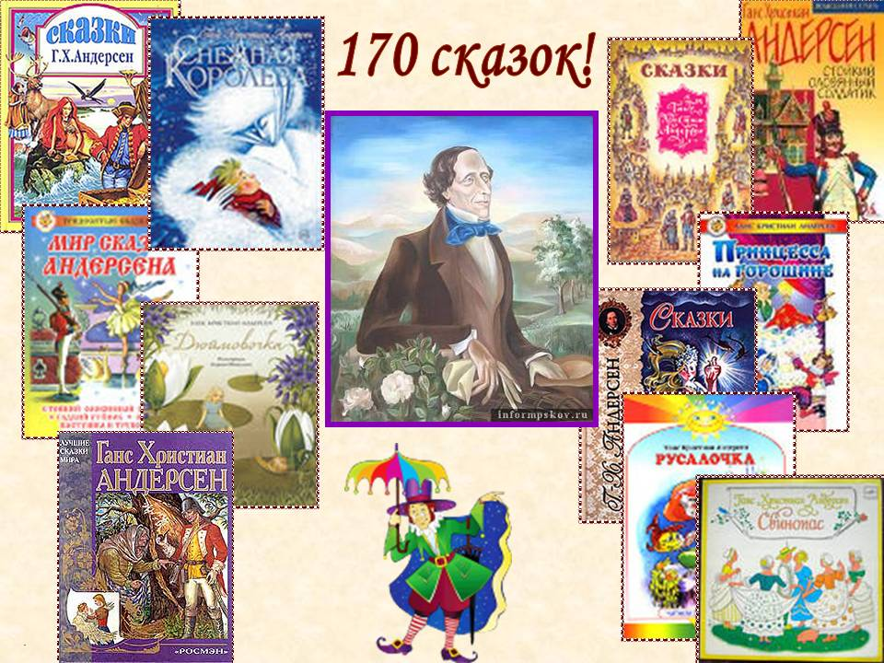

**Тест на тему «Сказки Андерсена»**

1. У оловянного солдатика было:  
а) 3 брата  
б) 6 братьев  
в) 12 братьев  
г) 24 брата

2. В кого влюбился стойкий оловянный солдатик:  
а) в бумажную балерину   
б) маленькую разбойницу  
в) снежную королеву  
г) Дюймовочку

3. Какое слово складывал Кай из льдинок:  
а) эпоха  
б) вечность   
в) бессмертие  
г) власть

4. Кто из перечисленных героев (героинь) есть в сказках Андерсена:  
а) Тетушка зубная боль   
б) Дядюшка аппендицит  
в) Бабушка ангина  
г) Дедушка склероз

5. Героиню сказки «Дикие лебеди» звали:  
а) Элли  
б) Элиза   
в) Майя  
г) Герда

6. Кто из перечисленных живых существ не пытался жениться на Дюймовочке:  
а) жук  
б) крот  
в) шмель   
г) жаба

7. Дюймовочка появилась из:  
а) розы  
б) тюльпана   
в) колокольчика  
г) ландыша

8. Какая из сказок не была написана Андерсеном:  
а) «Золушка»   
б) «Дюймовочка»  
в) «Огниво»  
г) «Русалочка»

9. Какой из перечисленных героев есть в сказках Андерсена:  
а) о принцессе-доярке  
б) о принце-свинопасе   
в) о короле-сапожнике  
г) о королеве-поварихе

10. У морского царя в сказке «Русалочка» было:  
а) три дочери  
б) пять дочерей  
в) шесть дочерей   
г) восемь дочерей

11. Какая из героинь сказок Андерсена отказалась от дома, семьи и своей жизни ради любимого:  
а) Герда  
б) Элиза  
в) Русалочка   
г) Дюймовочка

12. В каком городе был установлен памятник Русалочке:  
а) в Хельсинки  
б) в Копенгагене   
в) в Берне  
г) в Осло

13. В кого превратился гадкий утенок в одной из сказок Андерсена:  
а) в белого лебедя   
б) в журавля  
в) в павлина  
г) в селезня

14. В какой сказке в качестве испытания героине подложили под матрасы горошину:  
а) «Новое платье короля»  
б) «Принцесса на горошине»   
в) «Дюймовочка»  
г) «Дикие лебеди»

15. Что свинопас обменял на поцелуй принцессы:  
а) дудочку и кувшинчик  
б) розу и соловья  
в) горшочек и трещотку   
г) сапоги скороходы

Ответы:

1-г

2-а

3-б

4-а

5-б

6-в

7-б

8-а

9-б

10-в

11-в

12-б

13-а

14-б

15- в